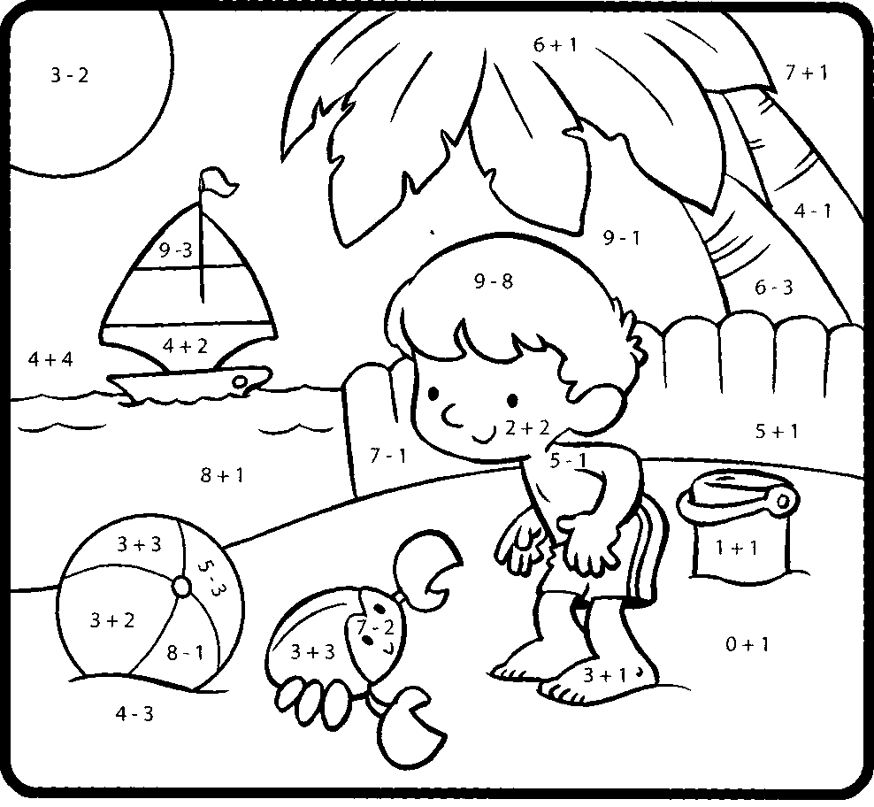

ииаваипаивиевирраптрчпатчипа

1 – жёлтый; 2 – оранжевый; 3 – коричневый; 4 – розовый; 5 – фиолетовый;
6 – красный; 7 – зелёный; 8 – голубой; 9- синий

